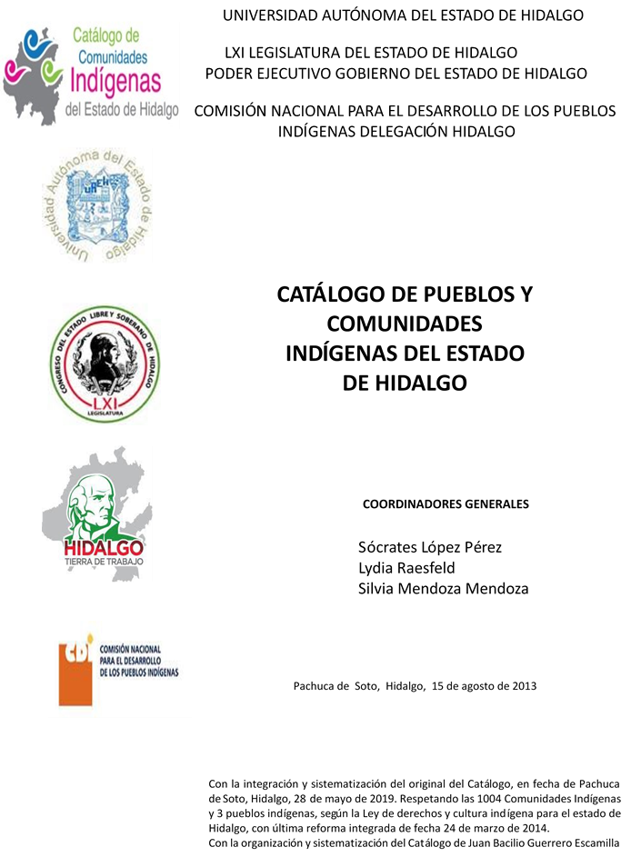

**San Juan**

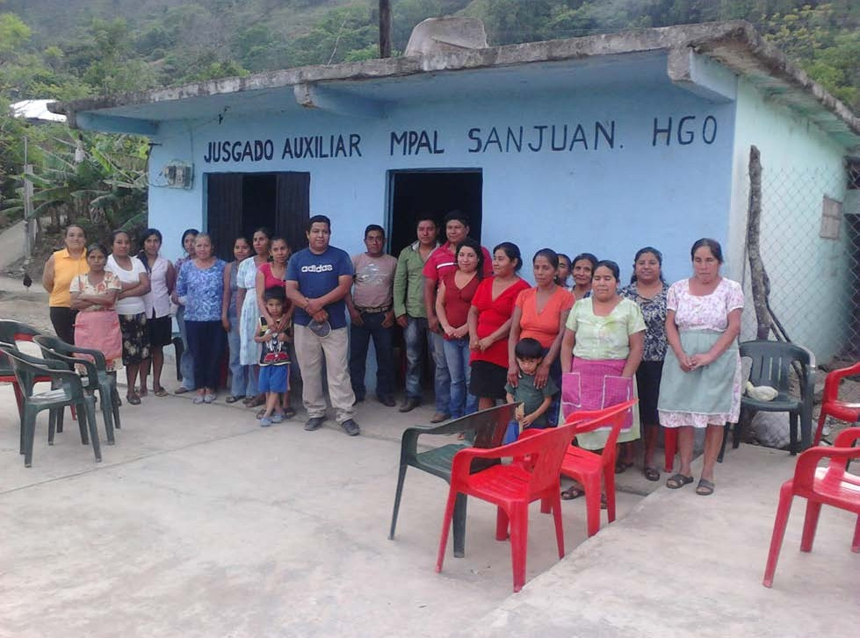CCIEH: HGOHUZ017

San Juan: 130260024

**DICTAMEN**

# Después de analizar la información proveniente del instrumento de levantamiento de información aplicado (cédula) en las localidades seleccionadas (por haber cumplido los requisitos de contar con más de cien habitantes y que mantuvieran un índice superior a la media nacional de Hablantes de Lengua Indígena) y de la ponderación de las variables que se consideraron en la metodología de este estudio, el equipo académico de este proyecto considera que la comunidad de **San Juan**, del Municipio de Huazalingo, con clave INEGI **130260024**, reúne las estructuras sociales y culturales para ser considerada como **INDÍGENA** y ser incluida en el **Catálogo de Comunidades Indígenas del Estado de Hidalgo** con la clave **HGOHUZ017.**

**San Juan** mantiene una vida social que está articulada por sus autoridades, electas para permanecer en su cargo un año mediante las Asambleas Generales, a las cuales son convocadas las autoridades internas. Asimismo conservan distintos comités para el trabajo colectivo y de beneficio común.

Con un significativo 43 por ciento de Hablantes de Lengua Indígena, se advierte que la lengua es utilizada sólo por menos de la mitad de la población, de lo que se deduce que los jóvenes y niños están abandonando su uso al considerar que es mejor que aprendan el español porque les abrirá más oportunidades de desarrollo.

Sobre las prácticas culturales, se observa que las Fiestas Patronales tienen fuerza unificadora debido a que parte importante de la población ha mantenido arraigado su credo religioso; eso se deja ver en la activa participación en la Fiesta Tradicional. Se constató que otras ceremonias y ritos agrícolas se siguen preservando como parte del ciclo anual y sumado a lo anterior, junto con la música, danzas, vestimenta y creencias generalizadas entre los habitantes, que constituyen las representaciones culturales de la comunidad.

La impartición de justicia a través de “usos y costumbres” hace evidente que al conservar su organización tradicional han podido mantener el orden y paz social de forma eficaz dentro de la comunidad.

La apertura del centro de salud es un motivo para que menos personas recurran a la medicina tradicional; de hecho, los habitantes presentan pocas “enfermedades culturales”, pero destacan las parteras y su actividad constante, característica que se origina quizá por el acceso complicado a instituciones de salud y atención oportuna de las mismas.

**San Juan, Huazalingo**

Resumen

Clave CCIEH HGOHUZ017

Clave INEGI 130260024

|  |  |  |
| --- | --- | --- |
| **PRIORIDAD Y CATEGORÍA** | **MÍNIMO REQUERIDO** | **TOTAL OBTENIDO** |
| 1- Hablantes de lengua indígena * | 6.5% | 43.0% |
| 2- Territorio | 30.0% | 100.0% |
| 3- Autoridad tradicional | 10.0% | 70.0% |
| 4- Asamblea comunitaria | 100.0% | 100.0% |
| 5- Comités internos tradicional | 25.0% | 100.0% |
| 6- Autoadscripción | 100.0% | 100.0% |
| 7- Usos y Costumbres para resolver sus conflictos | 20.0% | 100.0% |
| 8- Trabajo comunitario | 100.0% | 100.0% |
| 9- Medicina Tradicional | 25.0% | 50.0% |
| 10- Parteras tradicionales | 100.0% | 100.0% |
| 11- Médicos tradicionales | 25.0% | 50.0% |
| 12- Fiestas del pueblo: Patronal, santos, carnaval, agrícola o climática | 25.0% | 100.0% |
| 13- Relación del ciclo económico con ceremonias | 100.0% | 100.0% |
| 14- Lugares sagrados (cerros, cuevas, piedras…) | 25.0% | 25.0% |
| 15- Música (tradicional, costumbre | 100.0% | 100.0% |
| 16- Danza | 100.0% | 100.0% |
| 17- Leyendas y creencias | 25.0% | 100.0% |
| 18- Vestimenta tradicional | 100.0% | 100.0% |
| 19- Artesanías | 25.0% | 25.0% |
| 20- Origen | 10.0% | 100.0% |
| 21- Reglamentos y/o acuerdos | 100.0% | 100.0% |
| 22- Patrimonio comunitario | 25.0% | 75.0% |

*% de PHLI Nacional (INEGI, 2010)

Elaboración: Universidad Autónoma del Estado de Hidalgo con datos del Catálogo de Comuniades Indígenas del Estado de Hidalgo. Agosto 2013

**San Juan, Huazalingo**

Clave CCIEH HGOHUZ017 Clave INEGI 130260024

|  |  |  |  |
| --- | --- | --- | --- |
| **PRIORIDAD Y CATEGORÍA** | **ELEMENTOS CULTURALES** | **PARCIAL OBTENIDO** | **TOTAL OBTENIDO** |
| 1- Hablantes de lengua indígena * | % HLI INEGI | 43% | **43.0%** |
| 2- Territorio | Asentamiento y pertenencia a región geocultural (30%) | 30% | **100.0%** |
| Panteón-cementerio (15%) | 15% |
| Fuente de agua (10%) | 10% |
| Siembra o potrero (10%) | 10% |
| Lugar de culto (15%) | 15% |
| Delegación (10%) | 10% |
| Espacios comunes (10%) | 10% |
| 3- Autoridad tradicional | Consejo (40%) | 0% | **70.0%** |
| Mayordomo (30%) | 30% |
| Delegado (10%) + (10%) si lo denominan en lengua indígena, total (20%) | 30% |
| Auxiliares (10%) | 10% |
| 4- Asamblea comunitaria | Si (100%) No (0%) | 100% | **100.0%** |
| 5- Comités internos tradicional | Comité A (25%) | 25% | **100.0%** |
| Comité B (25%) | 25% |
| Comité C (25%) | 25% |
| Comité D (25%) | 25% |
| 6- Autoadscripción | Si (100%) No (0%) | 100% | **100.0%** |
| 7- Usos y costumbres para resolver sus conflictos | Resolución de faltas y delitos al interior (40%) | 40% | **100.0%** |
| Autoridad comunitaria que resuelve (40%) | 40% |
| Espacio reclusión (20%) | 20% |
| 8- Trabajo comunitario | Si (100%) No (0%) | 100% | **100.0%** |
| 9- Medicina Tradicional | Enfermedad cultural A (25%) | 25% | **50.0%** |
| Enfermedad cultural B (25%) | 25% |
| Enfermedad cultural C (25%) | 0% |
| Enfermedad cultural D (25%) | 0% |
| 10- Parteras tradicionales | Si (100%) No (0%) | 100% | **100.0%** |
| 11- Médicos tradicionales (Excepto partera) | Médico tradicional A (25%) | 25% | **50.0%** |
| Médico tradicional B (25%) | 25% |
| Médico tradicional C (25%) | 0% |
| Médico tradicional D (25%) | 0% |
| 12- Fiestas del pueblo: Patronal, santos, carnaval, agrícola o climática | Fiesta A (25%) | 25% | **100.0%** |
| Fiesta B (25%) | 25% |
| Fiesta C (25%) | 25% |
| Fiesta D (25%) | 25% |
| 13- Relación del ciclo económico con ceremonias | Si (100%) No (0%) | 100% | **100.0%** |
| 14- Lugares sagrados (cerros, cuevas, piedras…) | Lugar sagrado A (25%) | 25% | **25.0%** |
| Lugar sagrado B (25%) | 0% |
| Lugar sagrado C (25%) | 0% |
| Lugar sagrado D (25%) | 0% |
| 15- Música (tradicional, costumbre) | Si (100%) No (0%) | 100% | **100.0%** |
| 16- Danza | Si (100%) No (0%) | 100% | **100.0%** |
| 17- Leyendas y creencias | Leyenda o creencia A (25%) | 25% | **100.0%** |
| Leyenda o creencia B (25%) | 25% |
| Leyenda o creencia C (25%) | 25% |
| Leyenda o creencia D (25%) | 25% |
| 18- Vestimenta tradicional | Si (100%) No (0%) | 100% | **100.0%** |
| 19- Artesanías | Artesania A (25%) | 25% | **25.0%** |
| Artesania B (25%) | 0% |
| Artesania C (25%) | 0% |
| Artesania D (25%) | 0% |
| 20- Origen | Por cada año (0.5%) máximo 50% | 50% | **100.0%** |
| Mito fundacional (25%) | 25% |
| Hecho colectivo A (5%) | 5% |
| Hecho colectivo B (5%) | 5% |
| Hecho colectivo C (5%) | 5% |
| Hecho colectivo D (5%) | 5% |
| Hecho colectivo E (5%) | 5% |
| 21- Reglamentos y/o acuerdos | Si (100%) No (0%) | 100% | **100.0%** |
| 22- Patrimonio comunitario | Patrimonio A (25%) | 25% | **75.0%** |
| Patrimonio B (25%) | 25% |
| Patrimonio C (25%) | 25% |
| Patrimonio D (25%) | 0% |

*% de PHLI Nacional (INEGI, 2010)

**San Juan, Huazalingo**

Clave CCIEH HGOHUZ017 Clave INEGI 130260024

1- Hablantes de lengua indígena *

**100%**

2- Territorio

22- Patrimonio comunitario 3- Autoridad tradicional

**80%**

21- Reglamentos y/o acuerdos 4- Asamblea comunitaria

**60%**

20- Origen 5- Comités internos tradicional

**40%**

19- Artesanías

18- Vestimenta tradicional

17- Leyendas y creencias

16- Danza

15- Música (tradicional, costumbre

14- Lugares sagrados (cerros, cuevas, piedras…)

13- Relación del ciclo económico con ceremonias

**20%**

**0%**

6- Autoadscripción

7- Usos y Costumbres para resolver sus conflictos

8- Trabajo comunitario

9- Medicina Tradicional

10- Parteras tradicionales

11- Médicos tradicionales 12- Fiestas del pueblo: Patronal, santos,

carnaval, agrícola o climática

OBTENIDO REQUERIDO

*% de PHLI Nacional (INEGI, 2010)

Elaboración: Universidad Autónoma del Estado de Hidalgo con datos del Catálogo de Comuniades Indígenas del Estado de Hidalgo. Agosto 2013